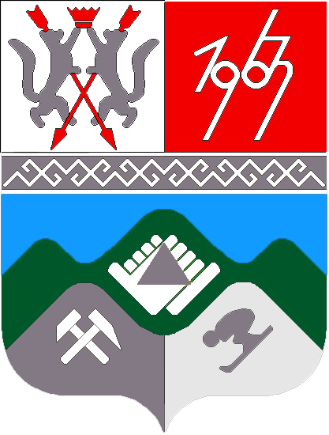

КЕМЕРОВСКАЯ ОБЛАСТЬ
МУНИЦИПАЛЬНОЕ ОБРАЗОВАНИЕ
«КАЛАРСКОЕ СЕЛЬСКОЕ ПОСЕЛЕНИЕ»
СОВЕТ НАРОДНЫХ ДЕПУТАТОВ КАЛАРСКОГО СЕЛЬСКОГО ПОСЕЛЕНИЯ

РЕШЕНИЕ

от «30» марта 2018 года № 2

Принято Советом народных депутатов

Каларского сельского поселения

от 30 марта 2018 года

О повышении размеров должностных окладов лиц, замещающих выборные муниципальные должности в органах местного самоуправления муниципального образования «Каларское сельское поселение»

В соответствии с Федеральным законом от 06.10.2003 г. № 131-ФЗ «Об общих принципах организации местного самоуправления в Российской Федерации», Законом Кемеровской области от 30.06.2007 г. № 103-ОЗ «О некоторых вопросах прохождения муниципальной службы», решением Каларского Совета народных депутатов от 30.09.2011 г. № 21 «Об утверждении Положения о денежном вознаграждении лиц, замещающих выборные должности местного самоуправления», Уставом муниципального образования «Каларское сельское поселение», Совет народных депутатов Каларского сельского поселения

РЕШИЛ:

1. Увеличить размеры денежного вознаграждения лиц, замещающих выборные муниципальные должности в органах местного самоуправления Каларского сельского поселения, с 1 марта 2018 года на 15 процентов.
2. Внести изменения в решение Каларского сельского Совета народных депутатов от 30.09.2011 г. № 21 «Об утверждении Положения о денежном вознаграждении лиц, замещающих выборные должности местного самоуправления» следующего содержания:
2.1. Приложение № 1 к Положению «Размер денежного вознаграждения лиц, замещающих выборные муниципальные должности в органах местного самоуправления муниципального образования «Каларское сельское поселение» изложить в новой редакции, согласно Приложению № 1 к настоящему решению.
3. Установить, что при повышении размеров денежного содержания лиц, замещающих выборные муниципальные должности и должностных окладов лиц, замещающих должности муниципальной службы Каларского сельского поселения, подлежат округлению до целого рубля в сторону увеличения.
5. Настоящее решение опубликовать в газете «Красная Шория», разместить на официальном сайте в сети Интернет по адресу http://atr.my1.ru/index/normativnye_kalary/0-554.
6. Настоящее решение вступает в силу с момента его официального опубликования и распространяет свое действие на правоотношения, возникшие с 01.03.2018 года.

Председатель Совета народных депутатов

Каларского сельского поселения Т.И.Зайнулина

Глава

Каларского сельского поселения Т.И.Зайнулина

Приложение № 1 к решению Совета

народных депутатов Каларского сельского поселения № 2
от 30 марта 2018 года

Размер денежного вознаграждения лиц, замещающих выборные муниципальные должности в органах местного самоуправления муниципального образования «Каларское сельское поселения»

№ п/п | Наименование выборной муниципальной должности | Предельный размер денежного вознаграждения в месяц, руб.
1. | Глава Каларского сельского поселения | 27844,00

